como clasificar a estrellas con características espectrales

# ENGANCHE

1. ¿Cuáles características físicas hacen que las estrellas tengan más probabilidades de tener un planeta en órbita con vida compleja?
2. ¿Cómo buscamos a estrellas con estas características de soporte vital?
3. A picture containing text, music

   Description automatically generatedDefine los términos **espectro estelar** y **líneas de absorción espectral**. ¿Qué podemos aprender sobre las características de las estrellas estudiándolas? Intenta adivinar.

# EXPLORAR

*Parte A: Compara los espectros estelares para clasificar a 14 estrellas.*

1. Forma un equipo según instrucciones.

2. Abre la siguiente base de datos de espectros estelares que ha sido curada por el Sloane Digital Sky Survey: <http://voyages.sdss.org/expeditions/expedition-to-the-milky-way/spectral-types/classifying-stars/>. Puedes acceder este enlace en un dispositivo o usa in folleto en su lugar.

3. Desplázate hacia abajo en la página web para encontrar una tabla con 14 estrellas (en dos columnas de siete). Este es el aspecto de la parte superior de la tabla:

4. Cada hipervínculo azul (un número de "fibra") abre una página de información para una estrella determinada. Desplázate por la página de la estrella para encontrar su espectro. Tu objetivo es clasificar las 14 estrellas en grupos estelares utilizando las características de los espectros. ¿Cuáles características de los espectros vas a utilizar para la clasificación? Haz una lluvia de ideas con tu(s) compañero(s) mientras miras las primeras estrellas en la base de datos.

5. Mientras estudias los espectros, clasifícalos en grupos. Desarrolla un proceso (considera tomar notas o hacer dibujos) para organizar el trabajo de tu equipo. Crea tantos grupos de estrellas como necesites. Cada grupo puede tener un número diferente de estrellas. Para un espectro muy inusual, está bien hacer un grupo de una estrella, pero es mejor buscar cuidadosamente características compartidas en otros espectros y agruparlo. Utiliza una tabla como la de la página siguiente para registrar tu clasificación. No hay un número correcto de grupos, por lo que es posible que no utilices todas las filas de la tabla. Da un nombre a cada grupo de estrellas.

**CLASSIFICACIÓN DE 14 ESTRELLAS POR SU ESPECTRO: NUESTRO EQUIPO**

|  |  |  |
| --- | --- | --- |
| **Estrellas en el Grupo** | **Características de Estrellas en este Grupo** | **Nombre del Grupo de Estrellas** |
|  |  |  |
|  |  |  |
|  |  |  |
|  |  |  |
|  |  |  |
|  |  |  |
|  |  |  |
|  |  |  |

6. En un párrafo, escribe un resumen del proceso que usaste para clasificar las estrellas en grupos.

*Parte B: Compara Clasificaciones de Estrellas*

Como se indica, júntate con otro equipo para comparar sus sistemas de clasificación. Primero dedica unos minutos a comparar tus clasificaciones con las de tu equipo asociado.

Después, toma notas mientras discutes las siguientes preguntas con tu equipo asociado.

1. ¿Cuál equipo ha creado menos grupos de estrellas? ¿Es mejor tener más grupos o menos grupos?
2. Haz una lista de estrellas que se agrupan en ambos esquemas de clasificación.
3. ¿En cuáles características de los espectros se enfocó el otro equipo para clasificar a las estrellas?

Ahora trabaja con tu equipo asociado para crear una clasificación de consenso que ambos equipos estén dispuestos a aceptar. Haz una tabla o un diagrama para documentar esta clasificación. Intenta hacer una figura que explique tu proceso de agrupación a otros grupos sin que tú lo expliques.

1. ¿Fue difícil para ambos equipos ponerse de acuerdo sobre esta clasificación consensuada? ¿Por qué o por qué no?
2. ¿Cuáles estrategias utilizó tu grupo combinado para discutir las diferencias y llegar a un consenso?
3. ¿Sería más fácil clasificar las estrellas en grupos si tuvieras información adicional sobre ellas? En tal caso, ¿qué más quieres saber sobre las estrellas?
4. ¿Crees que los equipos de científicos que clasificaron por primera vez las estrellas compararon los resultados con otros equipos antes de llegar a su esquema de clasificación final?
5. En general, ¿cuándo y cómo deben los científicos comparar sus resultados con los de otros científicos?

EXPLICACIÓN

*Parte A: ¿Cómo clasifican los astrónomos las estrellas?*

Al igual que tu clasificación, el sistema de clasificación OBAFGKM ordena las estrellas utilizando los espectros estelares. Cada letra (O, B, A, F, G, K y M) es una etiqueta para un grupo diferente de estrellas. Las líneas espectrales principales y los elementos específicos que las componen se muestran en las tablas A1 y A2. La correlación de estos grupos de estrellas con las temperaturas estelares también se muestra en la Tabla A2.

|  |  |
| --- | --- |
| **Elemento creando línea espectral** | **Longitud de onda de la línea espectral (Angstroms)** |
| Helio, Ionizado | 4400 |
| Helio, Neutral | 4200 |
| Átomo de Hidrogeno (Hα, Hβ, Hγ) | 6600, 4800, 4350 |
| Calcio Ionizado (Ca) | 3800-4000 |
| Sodio(Na) | 5800 |
| Oxido de Titanio (O) | Muchas líneas 4900 - 5200, 5400 - 5700, 6200 - 6300, 6700 - 6900 |

Tabla A1. Líneas de absorción en los espectros estelares

Tabla A2. Características de estrellas OBAFGKM

Figura A3. Espectro de una estrella (no el Sol)

Nuestro Sol está clasificado como estrella de tipo "G". Utiliza los datos mostrados en las figuras A1-A3 para responder a las siguientes preguntas sobre el Sol.

1. Mira la tabla A2. ¿Qué rango de temperatura superficial se espera para el Sol de tipo G?
2. Observa la Tabla A2. ¿Qué líneas espectrales son características de la absorción en los espectros de tipo G?
3. Según la Tabla A1, el **calcio ionizado** absorbe 3800-4000 Angstrom de luz. ¿Se espera la absorción de calcio ionizado en el espectro del Sol tipo G? ¿Por qué o por qué no?
4. Según la tabla A1, ¿qué longitudes de onda de la luz son absorbidas por el **helio**?
5. Basándote en la Tabla A2, ¿se esperan líneas espectrales de absorción de helio en el espectro del Sol tipo G? ¿Por qué o por qué no?

La figura A3 muestra un espectro de otra estrella (no el Sol). Consulta este espectro, así como las tablas A1 y A2, para responder a las siguientes preguntas:

1. Enumera las longitudes de onda de las siete líneas de absorción más fuertes (caídas) en el espectro de la figura A3.
2. Refiriéndote a la Tabla A1, identifica los elementos que causan las fuertes líneas de absorción que observó en la pregunta anterior.
3. Basándote en los elementos que has identificado en la pregunta anterior, asigna a esta estrella un tipo "OBAFGKM".
4. Basándote en el tipo "OBAFGKM" asignado, predice un rango de temperaturas superficiales para esta estrella.
5. ¿Cuál estrella se espera que tenga una mayor temperatura superficial, el Sol (tipo G) o la estrella mostrada en la Figura A3? Explica brevemente.
6. ¿Cuánta confianza tienes en la clase y el rango de temperatura que asignaste a la estrella de la Figura A3? Explica.
7. ¿Es la temperatura de las estrellas una característica importante para encontrar estrellas que puedan albergar vida? ¿Por qué o por qué no?

**EXPLICACIÓN (continuado)**

*Parte B: ¿Por qué elementos diferentes se absorben mejor a distintas temperaturas?*

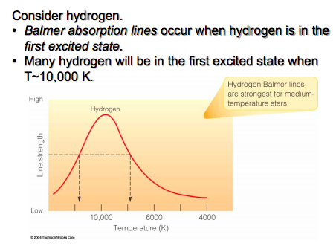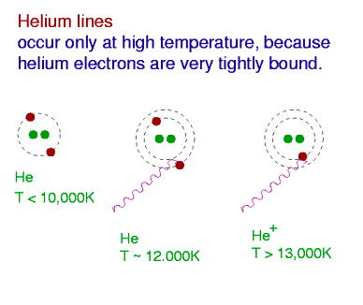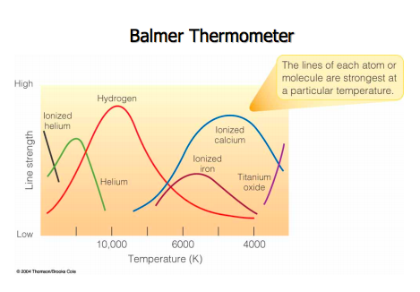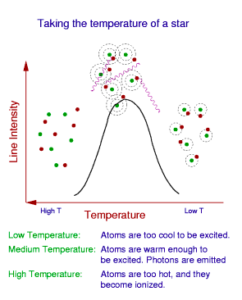

B1

B2

B3

B4

*Imágenes cortesía de la Dra. Karen Leighly, Universidad de Oklahoma*

Consulta las figuras anteriores para ayudarte a responder a las preguntas de la página siguiente.

1. Para absorber la luz, los electrones de los átomos deben "excitarse". En las figuras B1 y B3, se muestran los átomos (puntos verdes) con electrones (puntos rojos) que ocupan diferentes niveles de energía en un diagrama BOHR (anillos punteados). En las Figuras B1 y B3, dibuja cuadros alrededor de los átomos con electrones excitados.
2. Según la figura B2, ¿a qué temperatura estelar absorbe mejor la luz el hidrógeno?
3. ¿Verdadero o falso? Según la figura B4 y en comparación con el hidrógeno, el helio absorbe mejor la luz en las estrellas relativamente calientes. Justifica tu respuesta.
4. ¿Verdadero o falso? La tabla A2 también indica que el helio se absorbe mejor en las estrellas relativamente calientes.
5. En comparación con el hidrógeno, ¿por qué el helio absorbe mejor a temperaturas más altas? (Dos pistas: esto se muestra en las figuras, y el helio es un gas noble).

# EXTENSIÓN

## Investiga las preguntas 1-4 y registra tus conclusiones.

1. Las estrellas tipo O raramente se observan en el universo.
   1. Primero, haz una suposición: dada la temperatura relativa de las estrellas de tipo O (expresada en los datos anteriores), ¿por qué hay tan pocas estrellas tipo O?
   2. Luego, investiga: ¿Cuáles estrellas de tipo(s) OBAFGKM son las más abundantes en el universo?
2. ¿Cuál fue el papel de Annie Jump Cannon en el desarrollo del esquema de clasificación del OBAFGKM?
3. ¿Por qué faltan letras en el sistema OBAFGKM? ¿Por qué las letras del sistema no están en orden alfabético?
4. Los estudiantes de música, para memorizar las notas de la clave de sol (EGBDF), suelen memorizar la mnemotecnia "Every Good Boy Does Fine". Crea una mnemotecnia para memorizar el orden de las letras en OBAFGKM. (¡Sé creativo! No utilices una mnemotecnia que encuentres en la web).

## Lee la siguiente información. A continuación, responda a las preguntas 5-8.

Las estrellas (y otros objetos radiantes de "cuerpo negro") emiten luz con una longitud de onda máxima que depende de su temperatura. Una segunda forma de medir la temperatura de las estrellas consiste en medir la longitud de onda máxima de la emisión de luz en el espectro de una estrella y luego aplicar esta ecuación:

## T = 2.897 x 10-3 m K / λpeak.

La ecuación tiene dos variables: **T** es la temperatura en Kelvin, , **λpeak** es la longitud de onda en metros. La **m** y la **K** significan metros y Kelvin y son unidades para la constante, no variables.

1. Según esta ecuación, al aumentar la temperatura de la estrella, ¿aumenta o disminuye el pico de la longitud de onda? Explica.
2. ¿Cuál estrella debería tener una temperatura más alta: ¿La **estrella A**, con una longitud de onda máxima de 400 nanómetros, o la **estrella B**, con una longitud de onda máxima de 720 nanómetros? Explica o muestra tu trabajo.
3. ¿Cuál estrella debería tener una mayor longitud de onda de pico de emisión: ¿La **estrella X** con una temperatura superficial de 3000 K o la **estrella Y** con una temperatura superficial de 10.000 K? Explica o muestra tu trabajo.

## T = 2.897 x 10-3 m K / λpeak.

1. Utilicemos la ecuación para estudiar el Sol. La longitud de onda máxima del Sol es de 5100 Angstroms.
   1. Convierte la longitud de onda a metros (1 m = 1x10-10 Angstroms) para usarla en la ecuación.
   2. Calcula la temperatura superficial prevista del Sol en Kelvin.
   3. Compara la temperatura que has calculado con la ecuación con la temperatura superficial esperada de las estrellas de tipo G que se muestra en la Figura A2. ¿Concuerdan las dos medidas?
   4. El ojo humano puede detectar longitudes de onda de 380 a 700 nanómetros. ¿Es una coincidencia que la longitud de onda máxima del Sol (640 nm, 6400 Angstroms) esté en este rango?

**EVALUACIÓN**

Primero, lee el siguiente artículo de la NASA sobre la conexión entre los tipos de estrellas y los planetas habitables: “[Goldilocks Stars are the Best Places to Look for Life](https://www.nasa.gov/feature/goddard/2020/goldilocks-stars-are-best-places-to-look-for-life/)” (<https://www.nasa.gov/feature/goddard/2020/goldilocks-stars-are-best-places-to-look-for-life>).

Luego, usa la estrategia de 4-2-1 para identificar y discutir las ideas más importantes.

1. Por tu cuenta, identifica y escribe las cuatro ideas más importantes de la lectura.
2. En parejas, compartan sus ideas y decidan cuales son las más importantes de la lectura.
3. En grupos de cuatro, compartan sus ideas y decidan cuales son las más importantes de la lectura.

Finalmente, escribe individualmente durante 3-5 minutos para explicar lo que has aprendido de esta actividad y de la lectura. Intenta explicar la lectura a alguien que no esté familiarizado con la clasificación de las estrellas.

Fuentes

Garner, R. (Ed.). (enero 2020). Goldilocks stars are best places to look for life. NASA. https://www.nasa.gov/feature/goddard/2020/goldilocks-stars-are-best-places-to-look-for-life

Investigating Astronomy. (n.a.). Solar spectrum. TERC. https://ia.terc.edu/spectral_solar_spectrum.html

SDSS. (n.d.) Absorption and emission lines. SDSS Voyages. http://voyages.sdss.org/expeditions/expedition-to-the-milky-way/spectral-types/absorption-and-emission-lines/